Отчет по лабораторной работе 11

Дисциплина: архитектура компьютера

Алехин Давид Андреевич

Содержание

# 1 Цель работы

Познакомиться с операционной системой Linux. Получить практические навыки работы с редактором Emacs.

# 2 Задание

1. Ознакомиться с теоретическим материалом.
2. Ознакомиться с редактором emacs.
3. Выполнить упражнения.
4. Ответить на контрольные вопросы.

# 3 Теоретическое введение

# 4 Выполнение лабораторной работы

Откроем Emacs (рис. 1).

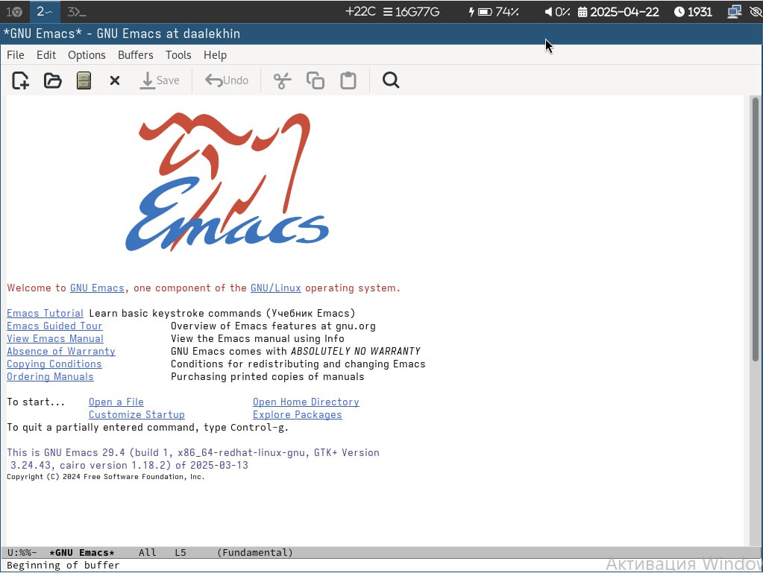

Рис. 1: 1

Создадим файл lab07.sh с помощью комбинации Ctrl-x Ctrl-f и наберем текст из задания в ново созданный файл. (рис. 2).

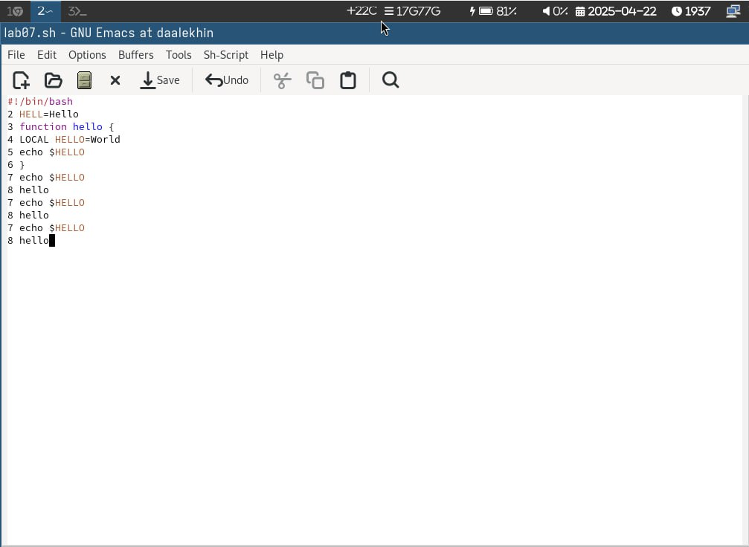

Рис. 2: 2

Сохраним файл с помощью комбинации Ctrl-x s. Проделаем с текстом стандартные процедуры редактирования, каждое действие осуществляется комбинациями клавиш. Вырежем командой Ctrl-w. целую строку. Вставим эту строку в конец файла командой Ctrl-y. (рис. 3).

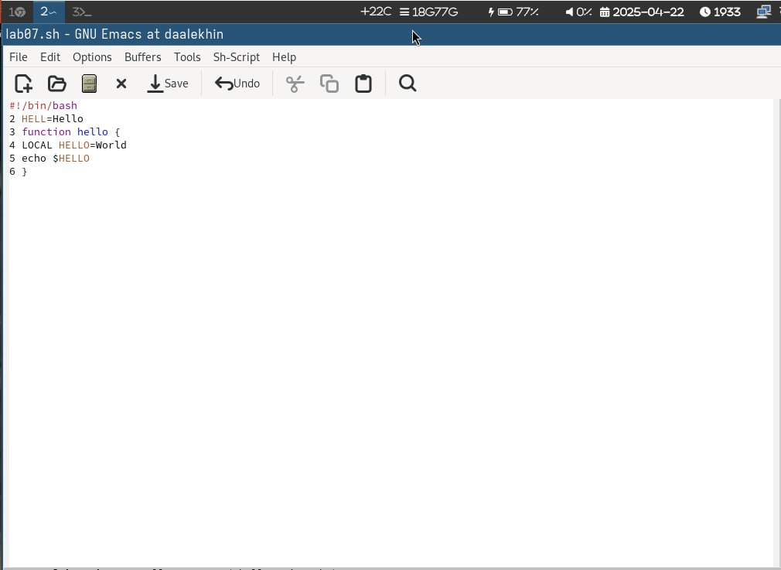

Рис. 3: 3

Выделим область текста командой Ctrl-space. (рис. 4).

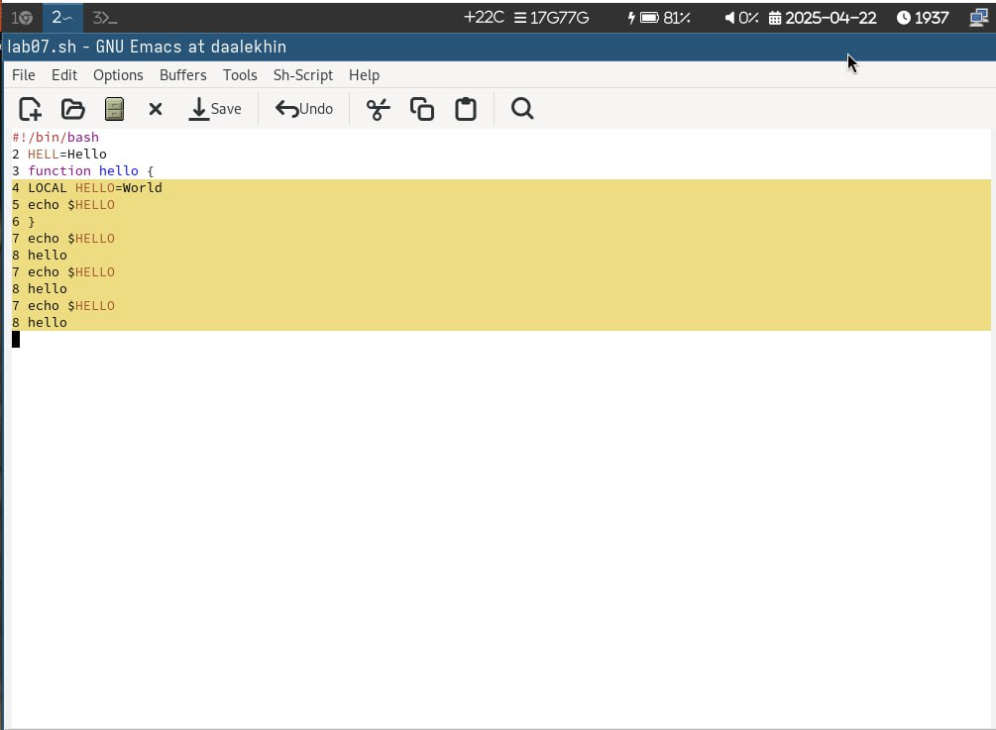

Рис. 4: 4

Скопируем область в буфер обмена командой alt-w. Вставим область в конец файла. (рис. 5).

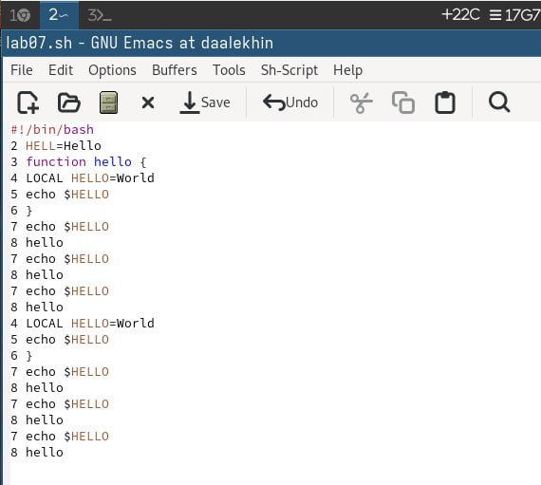

Рис. 5: 5

Вновь выделим эту область и на этот раз вырежем её командой Ctrl-w. (рис. 6).

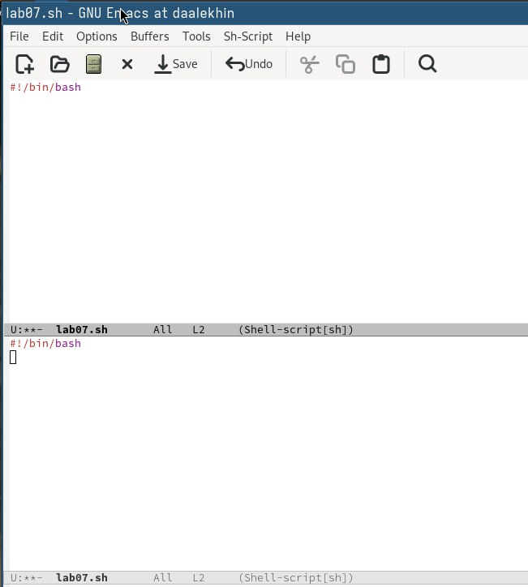

Рис. 6: 6

Отменим последнее действие командой Ctrl-x u. Научимся использовать команды по перемещению курсора.

Переместим курсор в начало строки командой Ctrl-a.  
  
Переместим курсор в курсор строки командой Ctrl-e.  
  
Переместим курсор в начало буфера Alt-<.  
  
Переместим курсор в конец буфера Alt->.

Управление буферами. Введем Ctrl-x 2. (рис. 7).

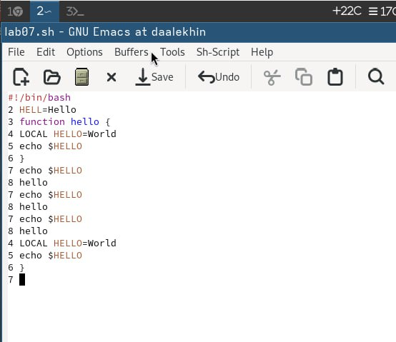

Рис. 7: 7

Переместим вновь открытое окно Ctrl-x со списком открытых буферов и переключимся на другой буфер. (рис. 8).

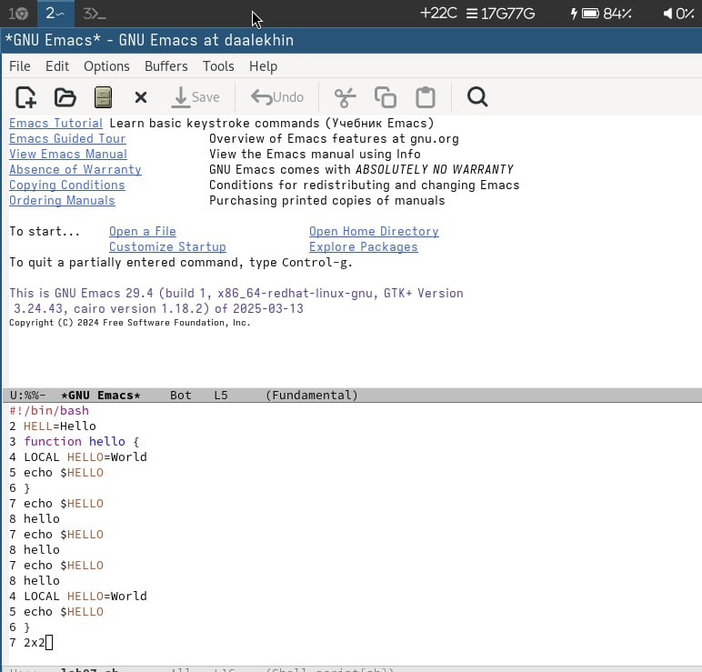

Рис. 8: 8

Закроем это окно командой Ctrl-x 0. (рис. 9).

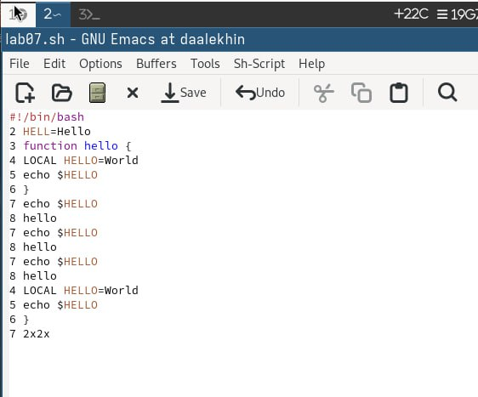

Рис. 9: 9

Теперь вновь переключимся между буферами, но уже без вывода их списка на экран Ctrl-x b. (рис. 10).

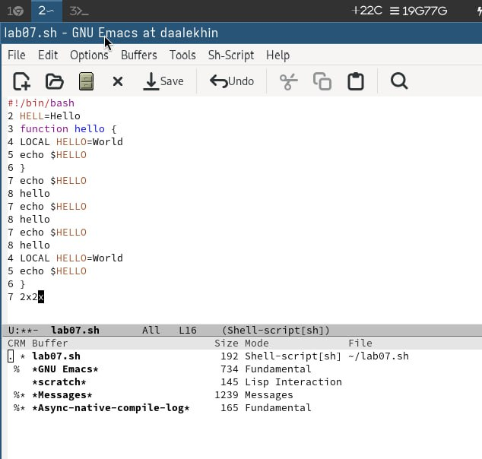

Рис. 10: 10

Поделим фрейм на 4 части: разделитм фрейм на два окна по вертикали Ctrl-x 3, а затем каждое из этих окон на две части по горизонтали Ctrl-x 2. В каждом из четырёх созданных окон откроем новый буфер (файл). (рис. 11).

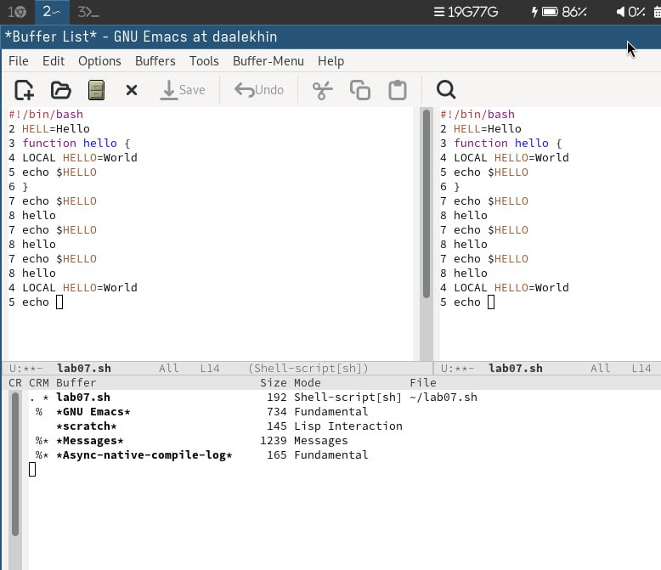

Рис. 11: 11

Переключимся в режим поиска Ctrl-s и найдем несколько слов, присутствующих в тексте. Выйдем из режима поиска, нажав Ctrl-g. Перейдем в режим поиска и замены Alt-Shift %, введем текст, который следует найти и заменить, для замены нажмем Enter. После этого нажмем ! для подтверждения замены. Если мы хотим заменить конкретные слова то мы их выделяем и нажимаем Enter. Если все то ! Испробуем другой режим поиска, нажав Alt-s . От обычного режима отличается тем, что находит не фрагмент текста, а файл.

# 5 Выводы

В данной работе мы познакомились с еще одним редактором операционной системой Linux. Получили практические навыки работы с редактором Emacs.

# Список литературы

https://esystem.rudn.ru/